**Лабораторная работа № 3**

**Тема:** Изучение методики пересчета мировых

координат в оконные

1. **Установка доп компонентов для вижлы (если не установлене уже)**

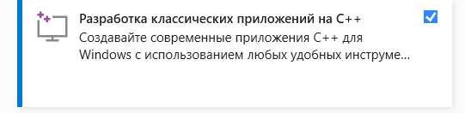

Я не уверена нужна ли библиотека для НОВЕЙШЕЙ вер... но я установила на всякий случай (если что нужно тыкнуть эту галку, она по умолчанию не тыкнута) (мне в падлу проверять будет ли работать без неё, хоть эта хуйня и весит гигабайт) (если хотите можете проверить будет ли работать без неё, я с радостью удалю этот гигабайт счастья)

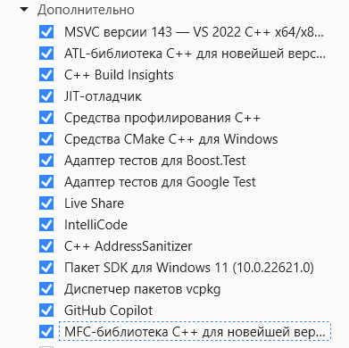

Сука нуу

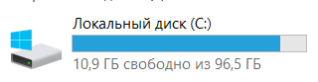

Сейчас будет обзор на то, что **не нужно** создавать. Сначала я короче просто тыкнула и ничего не трогала. В итоге у меня создалась хуйня которая выглядела так. Для ознакомления можете почитать. Там ниже будет что я в итоге создала (надеюсь так и надо было)

**Создаём вот такой проект**



**Смотри что за хуйню нам создала вижла**

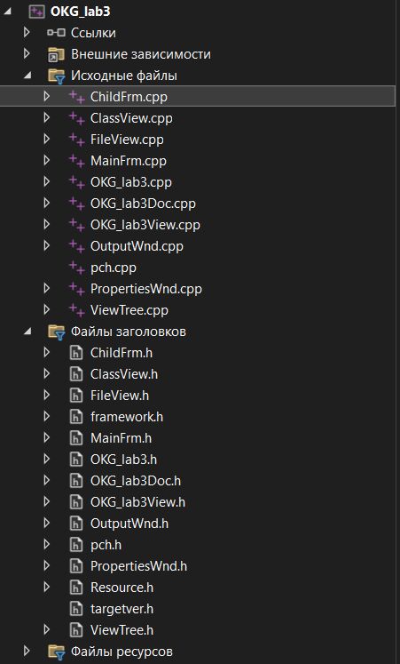

Это структура проекта MFC (Microsoft Foundation Class), а именно MDI-приложение (Multiple Document Interface), которое поддерживает работу с несколькими окнами-документами.

**Исходные файлы (.cpp)**

**OKG_lab3.cpp** — главный файл проекта, точка входа в программу.

**OKG_lab3Doc.cpp** — реализация документа (логика хранения данных).

**OKG_lab3View.cpp** — реализация представления (отображение данных в окне).

**ChildFrm.cpp** — обработка дочерних окон MDI.

**MainFrm.cpp** — обработка главного окна программы.

**ClassView.cpp, FileView.cpp, OutputWnd.cpp, PropertiesWnd.cpp, ViewTree.cpp** — файлы, отвечающие за боковые панели, дерево объектов, окно вывода и свойства.

**Файлы заголовков (.h).** Каждому .cpp соответствует заголовочный файл:

**OKG_lab3.h** — основной заголовочный файл приложения.

**OKG_lab3Doc.h** — объявление класса документа.

**OKG_lab3View.h** — объявление класса представления.

**ChildFrm.h, MainFrm.h** — заголовочные файлы окон.

**pch.h** — заголовочный файл предкомпилированных заголовков (ускоряет компиляцию).

**framework.h** — стандартный заголовочный файл для MFC-приложений.

**Resource.h** — заголовки для ресурсов (меню, диалоговые окна и т.д.).

**targetver.h** — настройка минимальной версии Windows.

**Файлы ресурсов**: Здесь находятся файлы .rc, иконки, меню, строки и т.д., используемые в GUI.

Это уже можно запустить даже!!!!!! Согласитель, выглядит внушительно и непонятно (это же буквально готовое приложение в котором непонятно что можно делать) (по заданию же я так понимаю нужно самим создать все вкладки и я не понимаю нахуя по заданию он сначала говорит создать функции а потом только приложение)

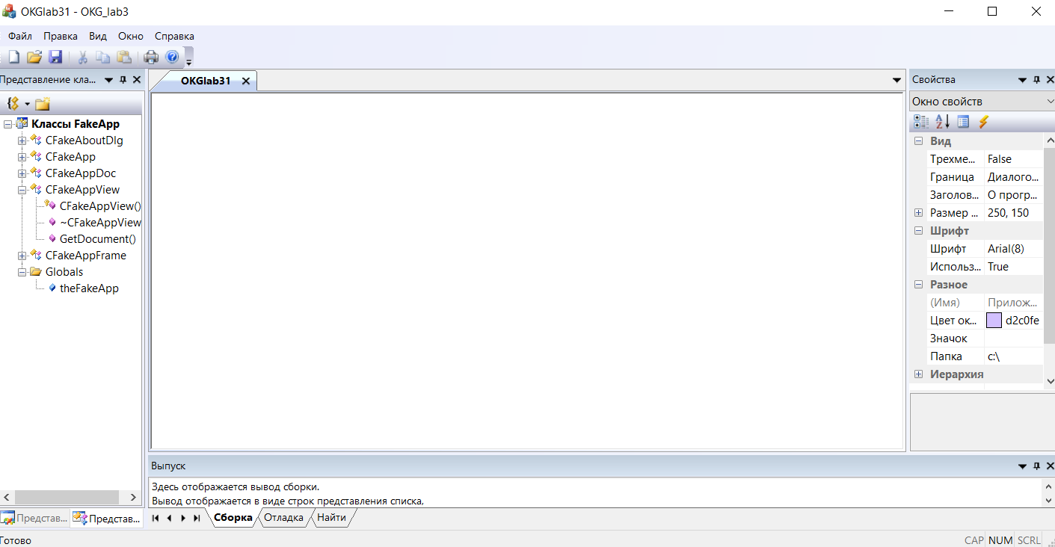

НО ЧТО ЖЕ НУЖНО ДЕЛАТЬ??

У Дятко на диске лежит приложение вот тут. Именно так я поняла, что вижла по умолчанию создаёт дохуя ненужных файлов олеле олала

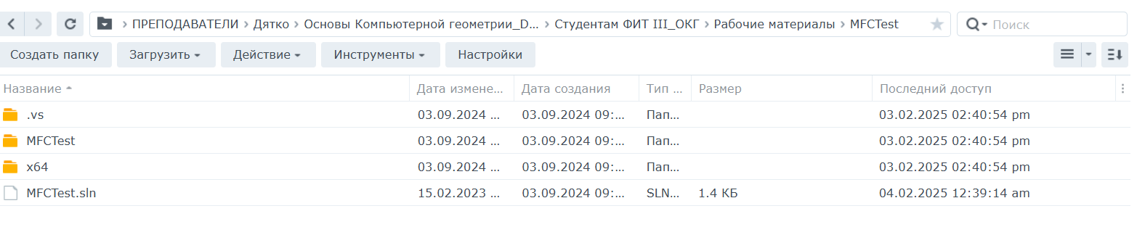

Ещё есть такое приложение, но там много много файлов и мне стало страшно

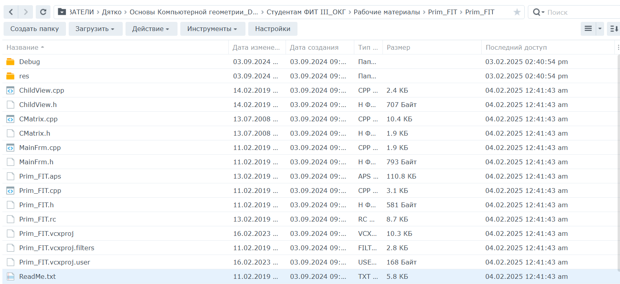

Далее ещё находим

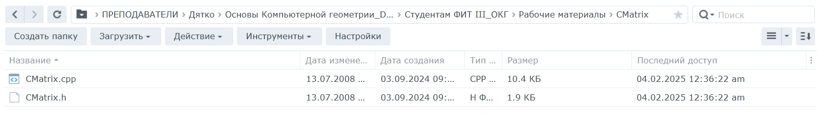

Находим ещё такие файлики, они нам тоже нужны

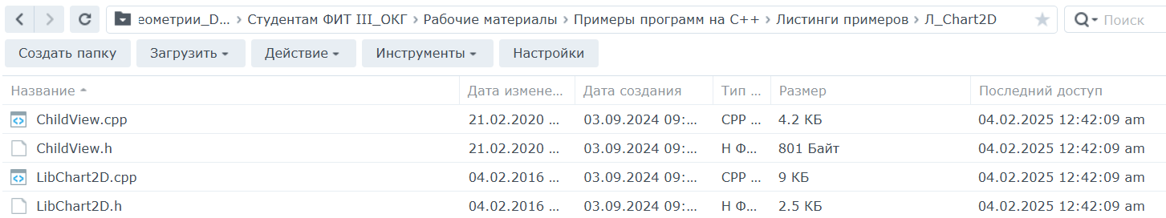

**Шо мы в итоге то делаем!!??? Создаём вот так (ПЕРЕД ТЕМ КАК ВОТ ТАК СОЗДАТЬ ПОСМОТРИТЕ ЧУТЬ НИЖЕ СКРИНОВ СЛЕДУЮЩИХ)**

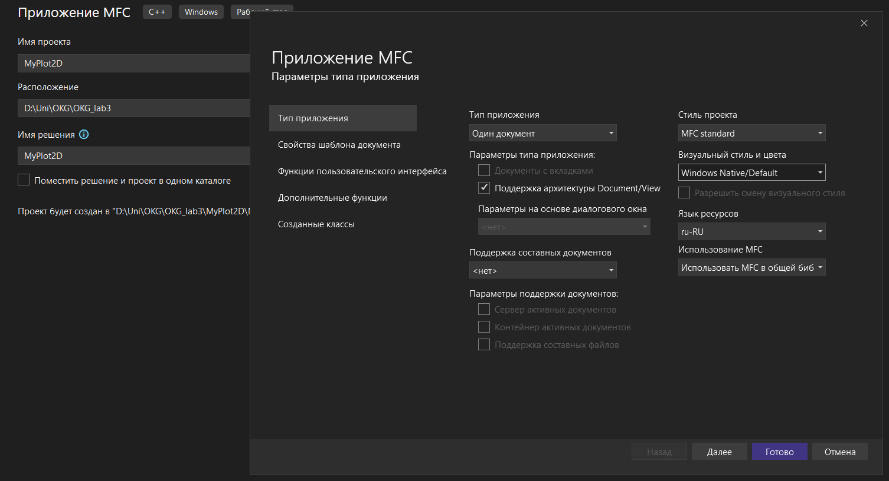

**Обратите внимание на все настройки у меня тут ок**

Получаем вот это

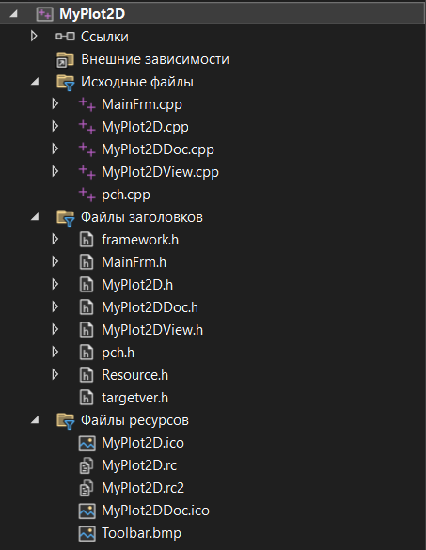

Некоторые файлы нам щас нахуй не нужны, а именно

**MyPlot2DDoc.cpp MyPlot2DDoc.h. MyPlot2DView.h MyPlot2DView.cpp**

Я их сначала удалила, потому что ну а нахуй они нужны, но приложение перестало запускаться ПОЭТОМУ **НЕ УДАЛЯЕМ!!!!**

Позже оказалось, что вот эти файлики которые нахуй не нужны, **можно не создавать перейдя в доп настройки** НО БЛИН Я НЕ ЕБУ ЧТО ЗА ЧТО ОТВЕЧАЕТ и если вам тоже в падлу разбираться, то не трогайте **ОДНАКО ЕСЛИ РАЗБЕРЁТЕСЬ то расскажите мне спс**

**Я имею в виду вот это вот**

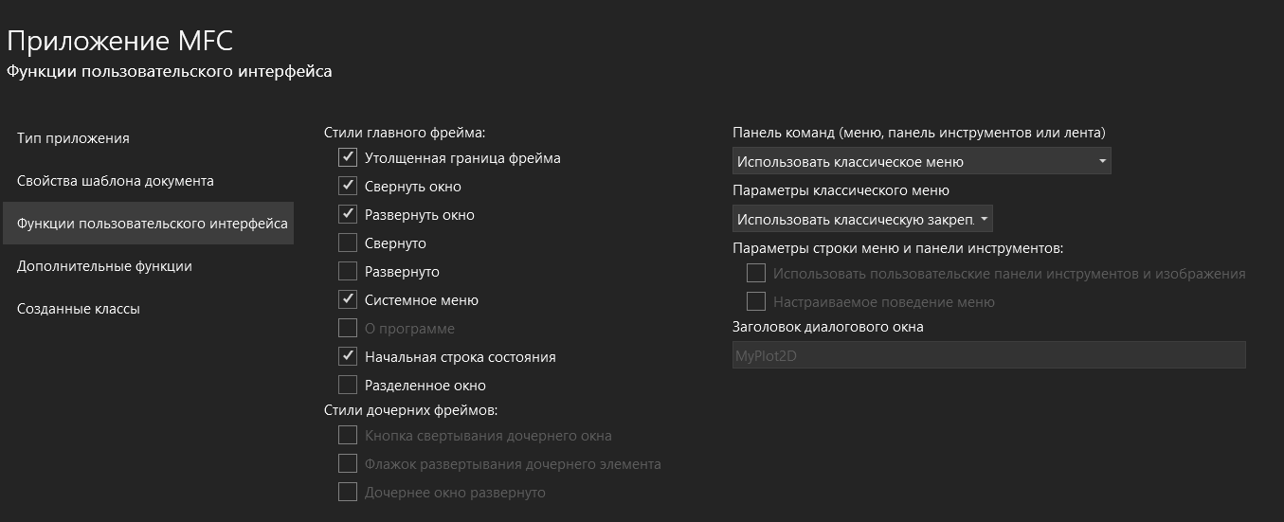

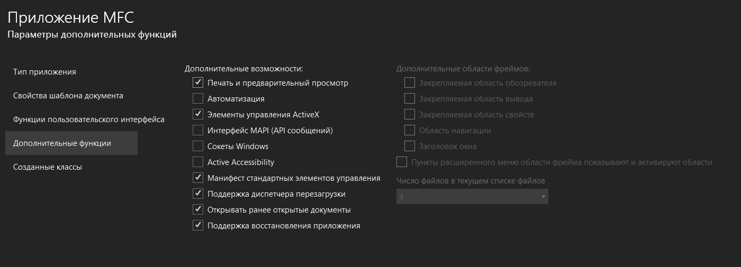

Энивей похуй пляшем делаем лабу короче

Добавляем файлы, которые я упоминала выше, а именно

ChildView.cpp CMatrix.cpp LibChart2D.cpp и заголовки к ним

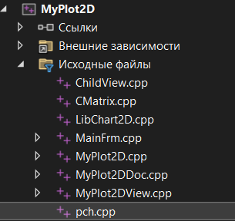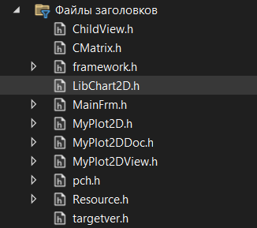

Добавили? Вы лучше всех, время их наполнять спермой и подключать

Начинаем с файлика

CMatrix.h

|  |
| --- |
|  |

и потом CMatrix.cpp

|  |
| --- |
| #include "pch.h"  #include "CMatrix.h" |

Потом LibChart2D.cpp и LibChart2D.h

Потом ChildView.cpp и ChildView.h

Далее подключаем в MainFrm.h наш ChildView

|  |
| --- |
| #pragma once  #include "ChildView.h" |

Потом короче в pch.h вот так подключаем

|  |
| --- |
| #include "framework.h"  #include "CMatrix.h"  #include "LibChart2D.h" |

А ещё изменяем файлик Resource.h и добавим эти строки

|  |
| --- |
| #define ID_TESTS_TEST 32771  #define ID_TESTS_F2 32772  #define ID_TESTS_F12 32773 |

Запускаем и не видим наших функций, беда беда. Что же делать? Время работать с файлами MainFrm.h и MainFrm.cpp